寒假社会实践调查报告

报告题目: 山东省十大美丽乡村特色发展现状
学 院: 水产学院
团队名称: 中国海洋大学水产学院美丽乡村调研队
队 长： 李迎冬
组 员: 刘悦、杨颜菲、安佰顺、苟敏、王远航
实践地点: 青岛市黄岛区琅琊管区王家台后村、济南市槐荫区匡山街道匡山村、烟台市刘家沟镇马家沟村、潍坊市青州市王坟镇侯王村、日照市五莲县小榆林村
实践时间: 2018年1月18日-2018年1月28日

一、中文摘要
近年来，美丽乡村建设一直是国家建设重点，山东省乡村建设取得重大发展。本次调研以2016年山东省十大美丽乡村为调研对象，选取五个乡村进行实地走访调查，应用资料调查、观察、访谈等方式获取乡村发展资料，研究分析美丽乡村发展现状及特色产业。通过资料对比总结获取乡村发展途径，为其他乡村建设提供经验借鉴。
关键词：美丽乡村、实地走访、发展现状、特色

二、导论
（一）调查研究的背景
1、党的十九大报告指出，要把我国建成富强民主文明和谐美丽的社会主义现代化强国，同时，大力实施乡村振兴战略也被提上议程。
2、党的十六届五中全会提出建设社会主义新农村的重大历史任务。
3、山东省作为农业大国，美丽乡村建设是提升山东整体发展水平工作的重要组成部分（王玲，2015：29）。
（二）调查期望的目标
1、通过本次调研活动，了解所调研乡村的发展现状，总结其发展规划路线。
2、通过对民户的走访，了解乡村发展过程中存在的问题与不足。
3、通过本次寒假调研活动，增强组内成员的实践调研能力；通过对党的规划路线及乡村调研知识的学习，提高相关知识与能力。

三、文献综述
（一）国内研究现状
2013年年初，农业部在全国启动了美丽乡村创建活动，这是贯彻党的十八大精神，在农村推进美丽中国建设，实现城乡一体化发展的有效途径。
截至今日，全国各省几乎都有出台美丽乡村建设指导意见并展开行动，各地政府普遍高度重视。各省各地在美丽乡村实践中，充分发挥了聪明才智，积极探索创新，涌现出了大量好的模式、好的经验、好的做法。（王甲迎，2017）
但当前我国美丽乡村建设依然存在缺乏统一协调；投入不足；理念存在偏差等问题。
（二）国外发展现状
自19世纪70年代以来，乡村旅游在发达国家农村地区迅速开展，对推动经济出现不景气的农村地区的发展起到了非常重要的作用（傅德荣，2006：97）。
国外在这一方面的研究主要有恩格斯的“城乡融合”理论，他指出城乡之间的对立是随着野蛮向文明的过度、部落制度向国家的过渡、地域局限性向民族的过度而开始的，它贯穿着文明的全部历史直至现在。（邓坤金，李国兴，2010（5））。日本是开展美丽乡村建设较早的国家之一，乡村旅游便是日本美丽乡村建设的主要模式之一。

四、研究方法的运用
调研中，我们选取五个美丽乡村，采用文献研究、观察法、访谈法的研究方法进行实地走访。
通过网络信息了解该村发展历史。实地走访时从村委得到该村发展过程中出现的问题及解决方案。随后，在村中随机选取村民进行交谈，从中获得发展中的问题。

五、研究对象的界定
年龄：包括中年老年不同年龄段的村民，年龄约在40~70岁之间。
职业：包括个体工商户、农民、渔民、工人等。

六、文章主体
（一）青岛市黄岛区琅琊管区王家台后村
1、走访时间：1月19日-1月20日
2、村庄概况：
王家台后村地理位置优越，形成了以传统渔家风情为特色，以餐饮、住宿、观光为主要内容的特色旅游产业。时至今日，渔家宴户已发展到百余户，是山东省旅游特色村。
3、发展现状：
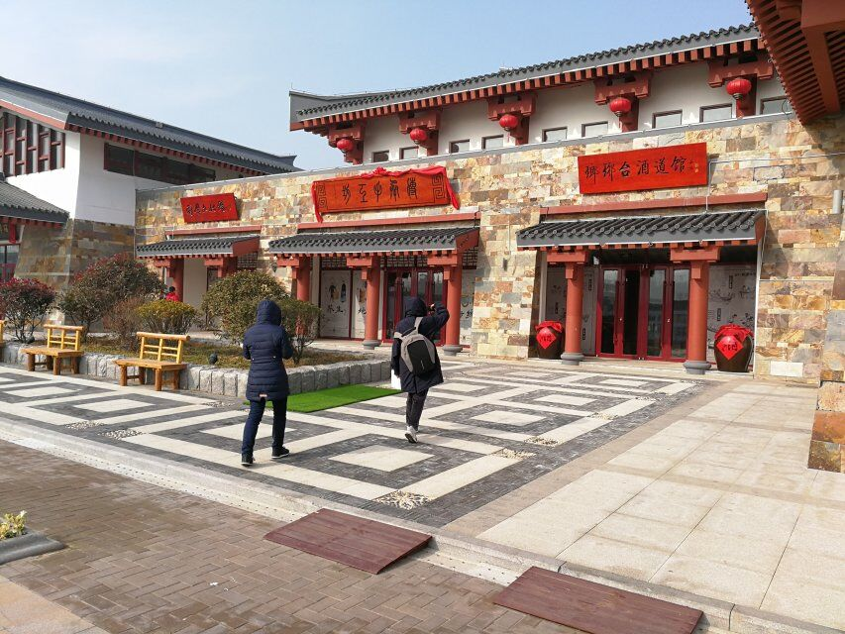
（1）村貌建设：在建设美丽乡村的路上，该村首先加强基础设施建设，建筑从平房到楼房，建设图书馆等便民服务建筑；路面硬化，交通便利，旅游旺季也会设置村庄与相近景点旅游专线；同时村民经济收入从农业渔业到外出打工，至今又增加了旅游服务业；今年王家台后村又重新铺装了步行街，并建设十二个展馆、琅琊驿站等旅游观光项目。
（2）乡村产业：原本以渔业为主的王家台后村，近年一条完整的旅游产业链。以户为单位经营，服务规范。主要副业为旅游接待，旅游季平均每户接待50人左右，每年收入大概二三十万，还有饭店宾馆等。
因本村靠海，在保护渔业资源、当地特色的前提下进行了适当改造，自建人工温泉，夏季洗海澡，冬季泡温泉，保正淡季也有旅游资源。
村内积极加强农村基层党组织建设，深入宣传党的十九大精神，提高村民的政治思想层次；同时，该村也经常派代表去参观其他美丽乡村发展现状，学习借鉴其优秀发展政策。
4、现存问题：
（1）乡村规划：村庄内部有部分老房屋无人整修；海滩上有零星垃圾无人打扫；部分绿化规划不当，影响了车辆的进出通道，对旅游收入及居民生活便利有较大的影响。
（2）领导阶层：村民反映，希望村委能多听取村民意见，关注底层村民的生活，改善交通及规划问题。
5、未来展望：
村委表示，未来几年将会改善村中规划不当的问题，增强民众对村委工作的了解程度；未来打算建设成为全国美丽乡村。增强外观改造及内部管理，以村为单位经营，提升档次，建立旅游合作社，实行价位管控。

（二）日照市五莲县五莲风景区小榆林村
1、走访时间：1月21日-1月22日
2、村庄概况：
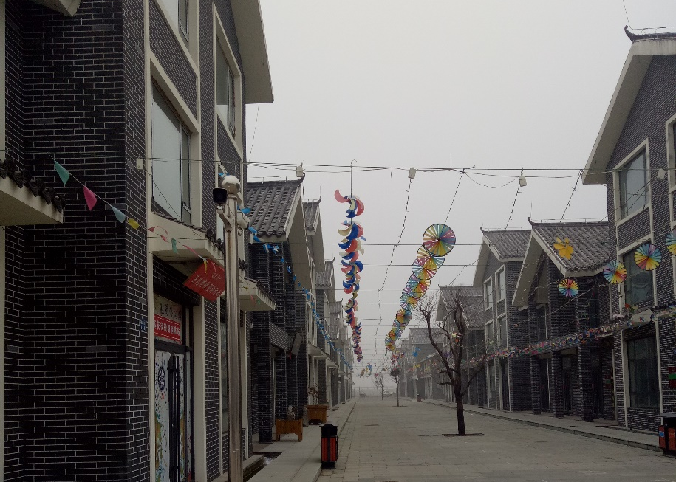
小榆林村是游客自五莲山游客服务中心去到景区的必经之路，自2013年起，小榆林村借助其优越的地理位置，实施旧村改造，建设新式乡村楼房建筑，完成了农家乐基础设施建设。此外，小榆林村还建设了一条徽派建筑风格的商业步行街，建设采摘园等，打造莲山人家品牌。
3、发展现状：
（1）村貌建设：小榆林村紧邻五莲山客服中心，整整齐齐地排列着蓝白相间的二层小楼，村内规划整齐，美化合理，路面宽敞无杂物。大多数的农户都自主开设了莲山人家客栈，整齐划一；步行街规划设施完善，在清明后至十一之间的旅游旺季时形成一道莲山独特的风景区。
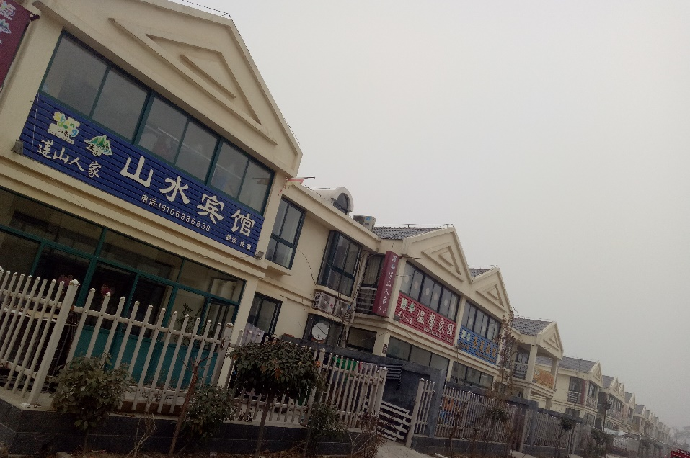
（2）乡村产业：据村委介绍，小榆林村目前经济收入主要以旅游服务业为主，一些村内人家仅凭客栈年收入可达十几万，并且客栈价格标准及菜谱都有统一规划；村内自主开发了鲜果采摘园，增加居民收入；每年小榆林村会在日照等官方宣传平台上进行特色宣传。
在与村民及商户主的交谈时得知，在旺季时村内人员流通较多，如今淡季收入较低；走访时我们也发现了当地的特色店产品价格低廉，民风淳朴；村东有茶园，年后收获新茶，会以日照绿茶的特色品牌出售。
4、现存问题：
（1）人员流失：村内青壮年大多外出打工，在旅游淡季村内没有太多人员流动；村内无教育机构，学校距村较远，导致村内少有幼龄儿童；
（2）经济收入：从村民口中得知，虽一同发展旅游产业，但村户收入差距较大，而客栈价格标准并不全部受村委管理；步行街是由日照市其他公司办理，并不属于村内管理。
5、未来展望：
从村委得知，未来小榆林村将加大宣传，提高村民收入；同时增加投入五莲山步行街商铺建设，发展村内特色。

（三）潍坊市青州市王坟镇侯王村
1、走访时间：1月23日-1月24日
2、村庄概况：
“侯王居此村，大吉！”侯王村如今以其浓郁的孝文化扬名全国。自1998年冯先家书记陷入各种家庭纠纷以来，村书记就决定把孝作为治村之策。暖心的赡养协议、孝文化广场、批恶扬善的风行等使孝文化深入每个村民的内心。
3、发展现状：
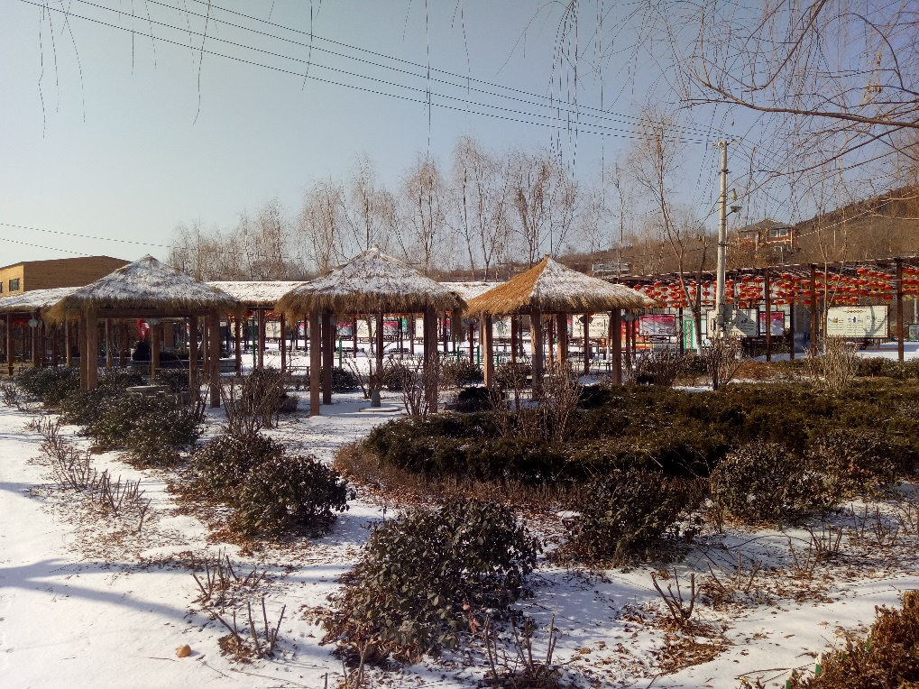
（1）经济发展：侯王村村委及青州建设集团在村中建设了围绕孝文化主题的文化广场、亲子乐园等旅游观光设施，而村内大部分村民仍遵从古训，以山楂、柿子等种植业为主。
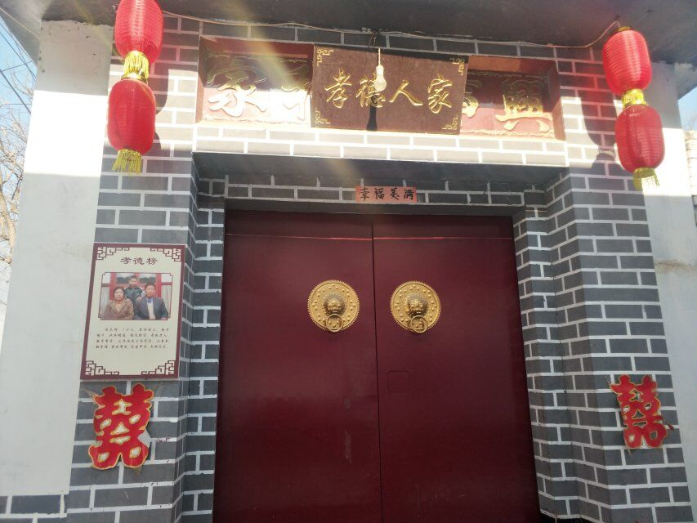
（2）村貌建设：侯王村整体沿主街道呈长形分布，村内近几年盖建了新的楼房，村庄房屋也进行翻修。围绕着孝文化主题，侯王村建设了孝文化广场，中央竖立着“百孝石”,背后雕刻着百句劝孝诗歌,广场四周图板上有24孝图；每家大门上都挂着“慈孝人家”或“孝德人家”的牌匾；在节假日时，还会有公司来村，为老人提供扶助。
（3）特色文化：在走访时，我们与几位村民及商店老板进行交谈过程中，无不感受到侯王村淳朴的民情，普通言谈之中，孝文化就已溢于言表，深入人心的孝道由此可见一斑；孝文化广场中镌刻二十四孝图及最近党建知识，学习政治文化知识已深入村民的日常。
4、现存问题：
侯王村孝文化发展的同时，特色经济发展的并不是很好，村内仍有部分不富裕的人家；村内的整体规划并不如其他新农村规划的统一整齐。

（四）烟台市刘家沟镇马家沟村
1、走访时间：2月4日-2月5日
2、村庄概况：
马家沟村以生态旅游发展为主，村庄依托农业综合开发项目，发展成为融酒庄观赏、葡萄酒文化体验、有机果蔬采摘、特色民居体验、农家乐休闲养生于一体的生态旅游度假胜地。
3、发展现状：
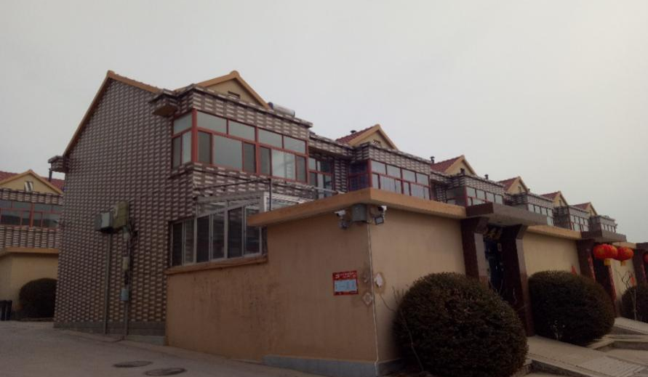
（1）村貌建设：21世纪初，马家沟就开始整改村容村貌，整体规划村落房屋建筑，建设文化公园、村委大院等。环境幽静，风景怡人。
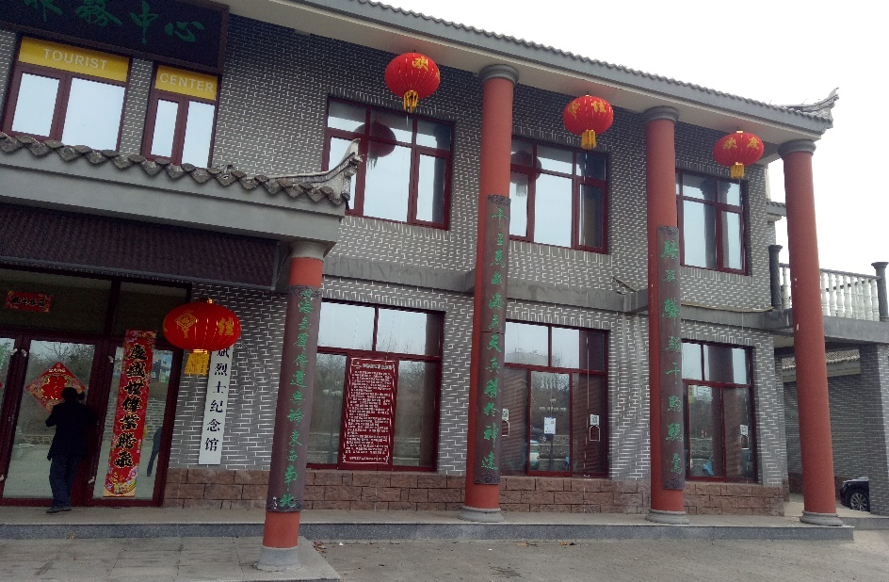
（2）特色发展：马家沟村依据其历史地域优势，规划葡萄酒庄、小木屋、儿童乐园、采摘园、滑雪场、八大碗饮食文化、郝斌英雄纪念馆等，构建特色旅游产业，吸引游客。同时投资在各级相关媒体平台上宣传。
4、现存问题：
（1）人口老龄化：村内少有五十岁以下村民，大部分外出工作，村内老人活动较少，只在过年时偶尔聚集庆祝。
（2）老房整修：近年来，马家沟村主要聚力于景区建设，村内有部分老房屋无人整管，影响村容村貌；村内楼房主要卖给外来人口，村内居民仍以小平房为主。
（3）特色发展：马家沟村离中心城市较远，客流量不多；村民不愿做农家乐产业。
5、未来展望：
（1）继续开拓新的旅游特色，建设水上乐园等旅游设施；
（2）加强村内整修，整改村容村貌；组织老年人活动。

（五）济南市槐荫区匡山街道匡山村
1、走访时间：2月26日-2月27日
2、村庄概况：
匡山村主要依据匡山的优美景色为依据建设特色旅游项目。近年来，通过政府的统一规划整改为设备齐全的新型小区式乡村。村委注重村民精神文化活动，曾多次组织文化汇演，丰富村民的生活。
3、发展现状：
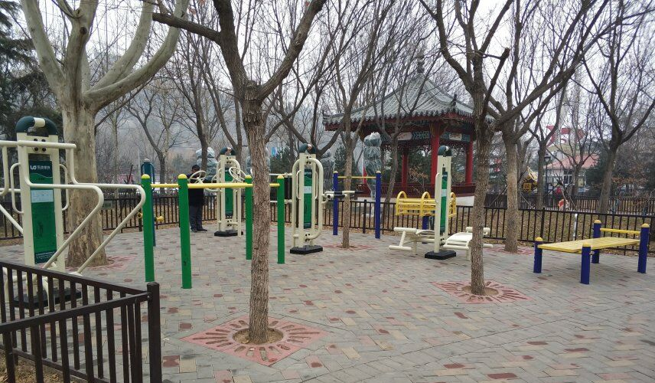
（1）村容村貌：政府分批次对村里房屋进行拆迁，新盖的小区配有地下停车场、物业、幼儿园等，每天派人打扫小区。小区周围有匡山益民文体中心、超市、甜品店、教育辅导机构等，村民生活、出行十分便。未拆迁区域也有环卫工每天打扫。政府还新盖了一个敬老院，村子里的老人的晚年生活也有了保障。
（2）经济发展：匡山批发市场、匡山公园风景区常年有生意往来与游客参观，刺激了村内的服务业发展。
（3）文化生活：社区周围有一个幼儿园、两个小学，一个健身广场和匡山公园。2013年，村委将老广场拆除重建，新广场内有健身设施和戏台，每逢春节等就请专门的人来唱戏、踩高跷等，丰富了老年人的生活。村内老年人对近年来匡山村的发展建设十分满意。
4、未来展望：
政府现在正在筹划下一轮的拆迁建设工程，并将工程规划向村民公示，新规划的社区有配套的物业、居委会、文化活动站、社区服务中心、银行、健身设施、垃圾收集点等。

（六）线上调查乡村
 | 村庄规划 | 特色产业/风俗文化
济宁市邹城市钢山街道后八村 | 建设多层住宅楼房、文化健身广场、社区服务中心。开办居民夜校 | 投资注册“山东鑫琦实业总公司”，实现了村民变股民的转身。鑫琦农贸市场现已竣工投入使用，入驻商户360多户。
东营市垦利区罗盖村 | 按照“一轴多组团、一带多片区”,建设12个主题业态片区。 | 制定村规并编成歌谣以深入人心。  与农户签订门前“包扫、包集、包整洁”的“门前三包”责任书，致力于乡村环境规划。
临沂市沂南县竹泉村 | 古村落的自然形态和各种民俗的展示保护是当下中国美丽乡村建设的典范。 | 竹泉村旅游度假区以生态观光、休闲度假为核心，集观光、休闲、住宿、餐饮、会议、度假于一体的综合性旅游度假区。
淄博市沂源县阳三峪村 | 农家小院式建筑，建立种养殖专业合作社统一经营。 | 以沂蒙特色美丽农家小院打造为切入点，打造山区生态特色旅游乡村。
泰安市大津口乡牛山口村 |  | 该村临近谷山玉泉寺、孔子讲书堂、齐长城遗址等观光景点，着力发展旅游服务业。

七、结语
山东省美丽乡村评选标准中提出，基础设施、村容环境，产业发展、公共服务等方面是重点考察方面。通过此次调研活动，我们总结发现2016年十大美丽乡村几乎都有自己的特色产业，大多以旅游业为主；同时，作为乡村建设模范，美丽乡村的基础设施建设都很完善，村民的福利制度也很优厚。总览国内外乡村发展趋势，新兴的旅游服务型乡村模式是发达国家乡村建设的一大特色，这也将为我国乡村建设提供经验，而我国的美丽乡村建设正逐步成为中国发展的一大亮点。

八、参考文献
[1]王玲，发展创意农业，助力山东美丽乡村建设[J].人文天下，2015（23）29-33.
[2]傅德荣，《国外乡村旅游的发展现状和趋势》，小城镇建设，2006/7.
[3]邓坤金，李国兴，《简述马克思主义的生态文明观》[J].哲学研究，2010（5）.
[4]王甲迎，国内外美丽乡村研究现状及典型案例分析，2017（2）.

